**Памятка пользователя по платным услугам**

Уважаемые пользователи! Прежде чем оплачивать доступ к фонду 60 – Пензенская казенная палата, ознакомьтесь с БД «Ревизские сказки», опубликованной на сайте Госархива в разделе НСА/Тематические БД/Ревизские сказки в формате Excel (рисунок 1). Это нужно для того, чтобы установить в каких делах есть необходимая Вам информация и с какого листа нужно начинать смотреть дело, чтобы не листать это дело полностью.

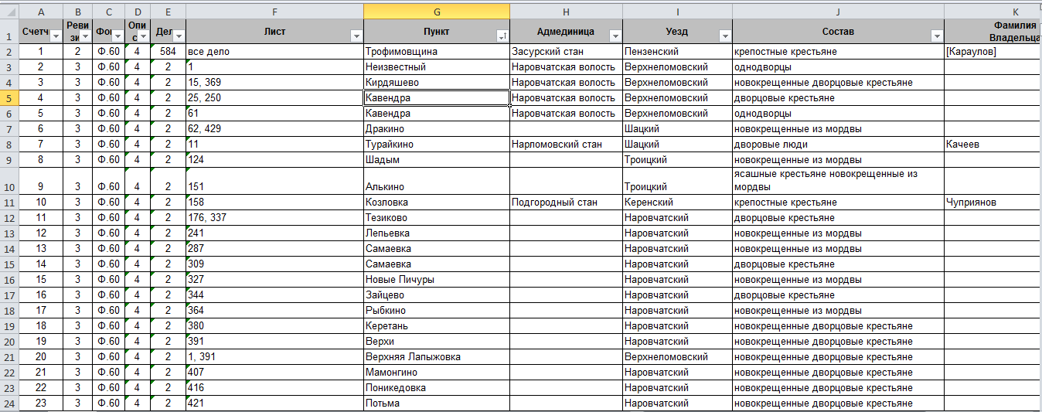

**Рисунок 1 – Общий вид таблицы БД «Ревизские сказки»**

Далее нажимаете на значок фильтра (рисунок 2), снимаете галочку Выделить все результаты поиска и устанавливаете их только на интересующих Вас населенных пунктах. Можно сразу набрать название НП в поле Поиск. Нажимаете ОК, после чего останутся только нужные Вам записи в БД (рисунок 3)

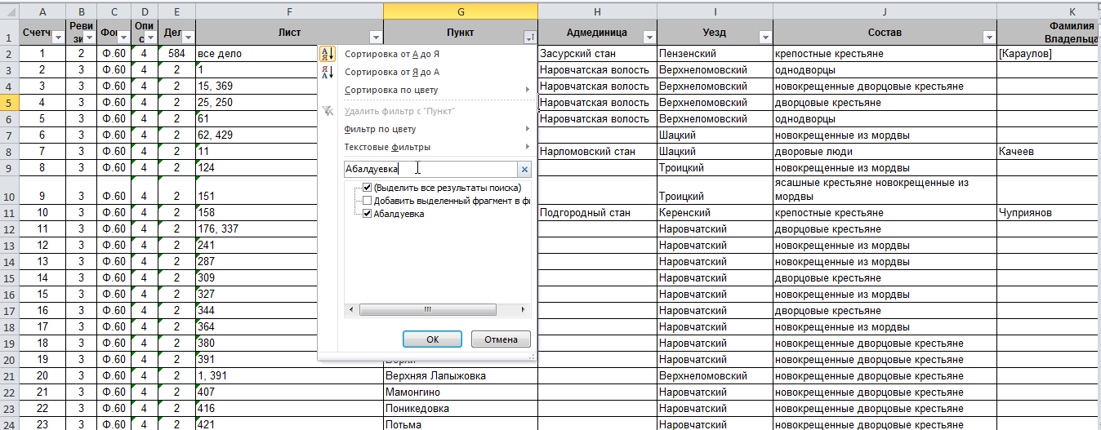

**Рисунок 2 – установка параметров Поиска**

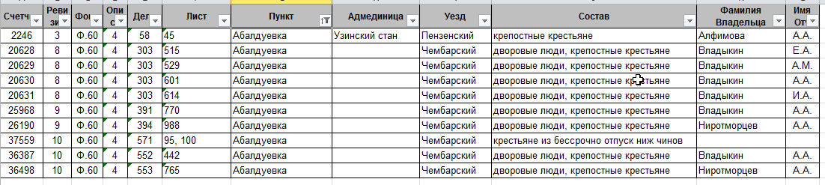

**Рисунок 3 – Результаты поиска**

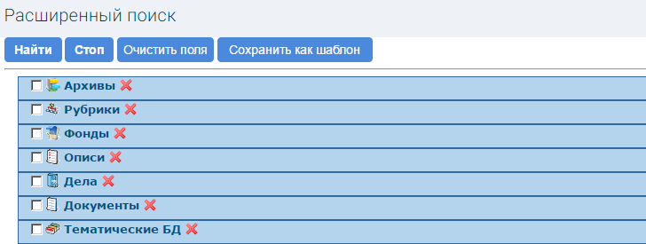После того как были установлены номера дел, необходимо проверить наличие электронной копии в АИС. Для этого необходимо зайти в раздел сайта – НСА, далее Тематические базы данных/ Перечень загруженных ревизских сказок. Также перечень дел, имеющих электронную копию в АИС, можно посмотреть, перейдя по ссылке Расширенный поиск в АИС Элар-архив (Рисунок 4). В открывшемся окне необходимо установить "флажки" возле разделов Фонды и Дела, далее в разделе Фонды ввести номер фонда 60, в разделе Дела поставить галочку на пункт Наличие электронной копии, нажать Найти (рисунок 5).

**Рисунок 4- Окно «Расширенный поиск»**

**Рисунок 5 – Установка параметров в разделе Фонды и Дела в Расширенном поиске**

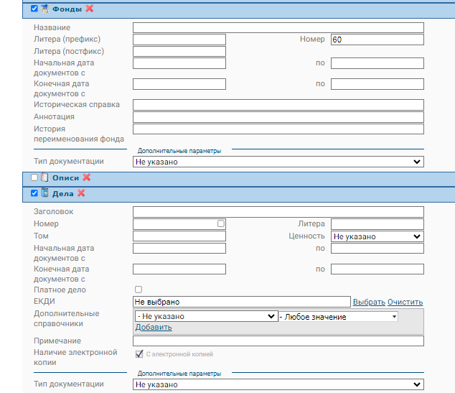

В результате выйдет список дел, загруженных в АИС «Элар-архив» (рисунок 6).

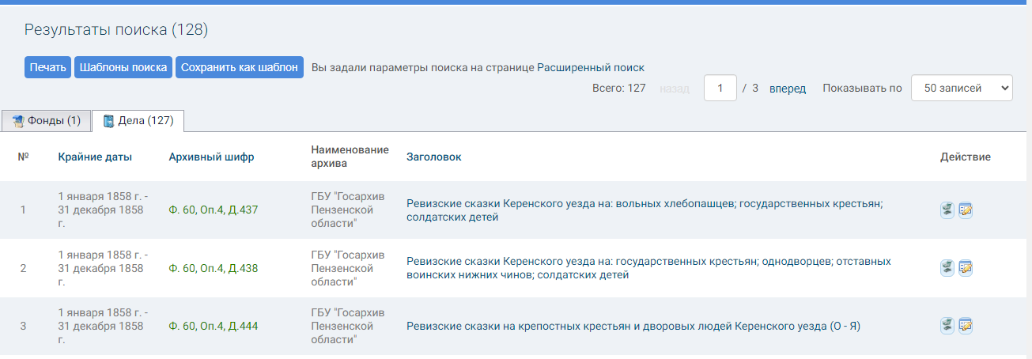

**Рисунок 6 – Список дел, имеющих электронную копию в АИС «Элар-архив»**

После ознакомления со списком необходимо приобрести абонемент на услугу «Обеспечение доступа к электронным документам онлайн». Для этого необходимо нажать Путеводитель по фондам, далее Список фондов, найти фонд 60, далее нажать на иконку  напротив соответствующего фонда (Рисунок 7).

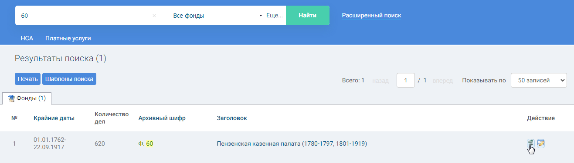

**Рисунок 7 – Добавление услуги в Корзину**

В открывшемся окне «Выбор услуги» выбрать нужную позицию и нажать на значок Корзины (рисунок 8)

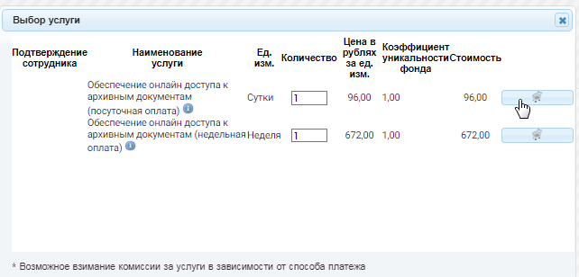

**Рисунок 8 – Подтверждение добавления услуги в Корзину**

По факту подтверждения добавления услуги в корзину появится сообщение (рисунок 9)

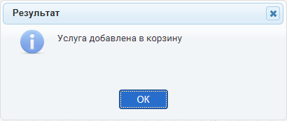

**Рисунок 9- Результат добавления услуги в корзину**

Если фонд уже находится в корзине, появится соответствующее сообщение (Рисунок 10).

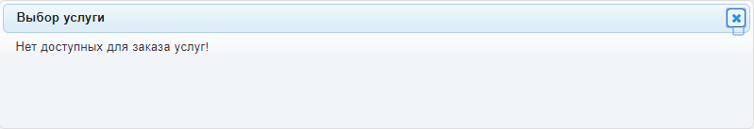

**Рисунок 10 - Повторное добавление фонда в корзину**

Для просмотра/редактирования позиций в корзине и дальнейшего оформления заказа необходимо нажать на иконку в правом верхнем углу окна Системы (рисунок 11), после чего произойдет переход на вкладку «Корзина» в личном кабинете (рисунок 12).

**Рисунок 11 – Иконка «Просмотр позиций заказов»**

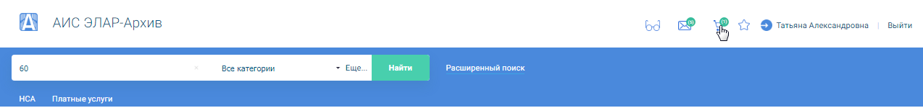

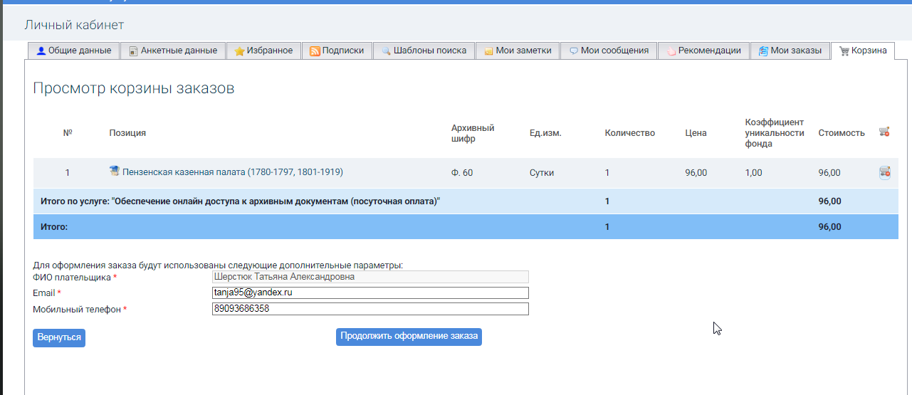

**Рисунок 12 - Вкладка в личном кабинете – «Корзина»**

Для продолжения оформления заказа необходимо проверить позиции заказа и заполнить дополнительные параметры заказа (они заполняются автоматически данными, указанными в анкете пользователя, при необходимости параметры номер мобильного телефона и адрес электронной почты можно скорректировать).

Далее для оформления заказа необходимо нажать на кнопку «Продолжить оформление заказа», после чего появится форма выбора способа оплаты (Рисунок 13).

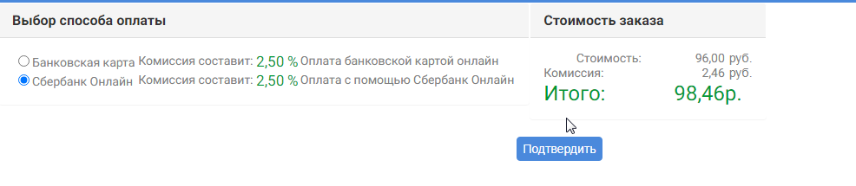

**Рисунок 13- Выбор способа оплаты**

Для продолжения оформления заказа необходимо нажать на кнопку «Подтвердить», после чего появится форма подтверждения заказа, на которой будет представлена итоговая информация по заказу, а также ссылка на правила оказания услуг (Рисунок 14). Для подтверждения заказа необходимо поставить «галочку» в согласии с правилами оказания услуг и нажать на кнопку «Подтвердить заказ».

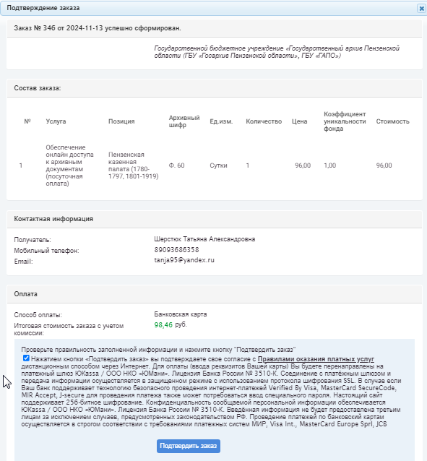

**Рисунок 14- Подтверждение заказа**

Далее Система предложит оплатить заказ. Для оплаты необходимо нажать кнопку «Оплатить».

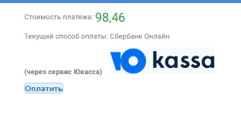

В зависимости от выбранного способа оплаты произойдет переход на одну из возможных форм на странице сервиса Юкасса.

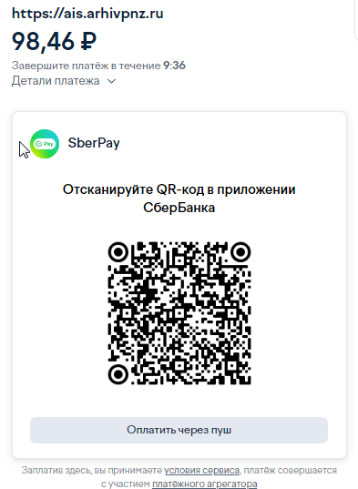 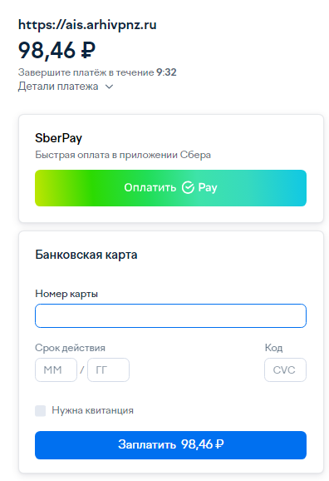

Вся информация о заказах представлена в личном кабинете в разделе «Мои заказы». После оплаты нужно снова зайти в Личный кабинет, перейти на вкладку Мои заказы, далее Активные заказы, нажать на иконку Просмотр позиций .

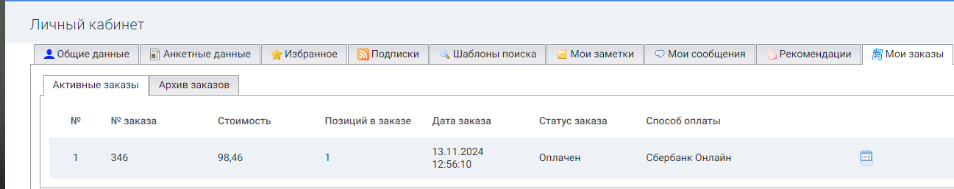

Далее появится форма с подробной информацией о позициях заказа, а для оплаченного заказа – в колонке «Результат» будет указано «Доступ открыт». Далее необходимо нажать на название позиции.

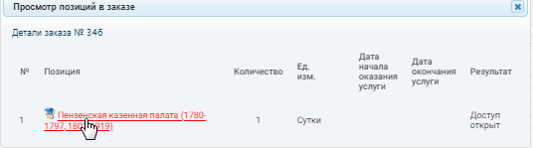

После этого произойдет переход в раздел «Путеводитель по фондам» к списку фондов, где требуемая позиция выделена цветом. Далее нужно нажать на название фонда, выбрать опись, после чего откроется список дел. Просмотр электронных копий доступен по щелчку на иконку в строке дела.

